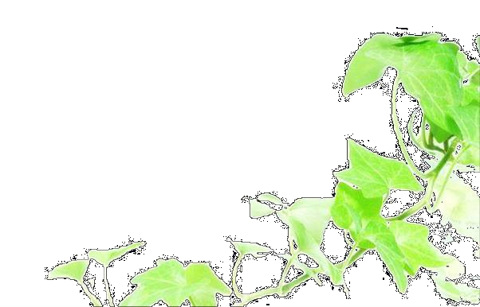

宇宙是无边无际的，是神秘的，它在等待我们的探索，日月星辰，如何运转，茫茫宇宙，何处是尽头，一切更待我们一起去追寻……
环宇探索
◆水星
◆金星
◆木星
◆土星
◆火星
◆地球
◆天王星
◆海王星

